ZBER JEDLÝCH OLEJOV A TUKOV
Zákon č. 79/2015 Z.z. o odpadoch o zmene a doplnení niektorých zákonov v § 81 ods. 7 b) ukladá všetkým mestám a obciam povinnosť zabezpečiť separovaný zber biologicky rozložiteľných komunálnych odpadov.
Obec je tak povinná triediť aj jedlé oleje a tuky.

POZITÍVNE DOPADY ZBERU A TRIEDENIA:
- Objem vytriedených jedlých olejov vstupuje pozitívne do výpočtu miery triedenia v obci
- Eliminácia zanášania odpadového potrubia
- Prevencia havárií kanalizačnej siete
- Znižovanie znečistenia odpadových vôd a redukcia produkcie CO2
- Šetrenie prírodných zdrojov vďaka recyklácii odpadu (recyklovaný olej tvorí súčasť biopalív)

AKO TRIEDIŤ JEDLÉ OLEJE A TUKY:
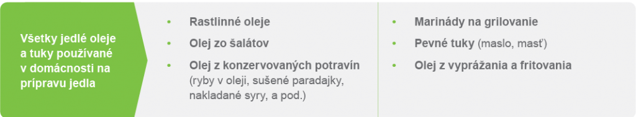

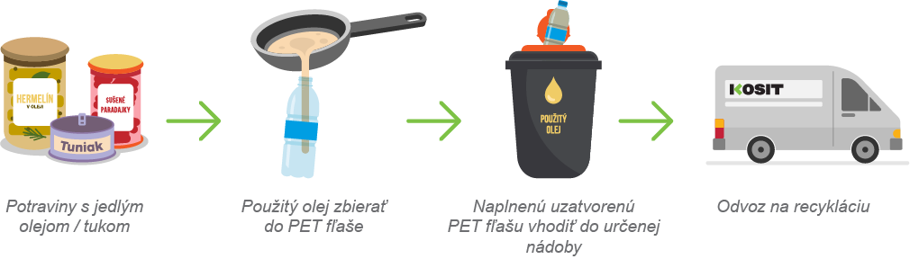

DO NÁDOBY JE POVOLENÉ VHADZOVAŤ ODPAD VÝHRADNE

V UZAVRETÝCH PLASTOVÝCH FĽAŠIACH!

Nádoba v našej obci sa nachádza pred obecným úradom a je označená.

